**2017版国标插座与2008版国标插座的区别：**

1、**2017版**国标对插孔进行了统一规范，只支持扁头的二、三头插孔和圆头的双头插孔，而不再是我们熟悉的圆孔、扁孔、两头、三角等多种形态的组合，这意味它完全不支持英标插座。

2、被淘汰的万能插座都标着"按GB2099.3-1997标准生产"或"按GB2099.3-1996标准生产"的字样；**2008版**国标的产品在包装上标有"按GB2099.3-2008标准生产"的字样。

而“**2017版**国标”则会有“GB 2099.3-2015”或“GB 2099.7-2015”字样。

3、采用**2008版**国标的万能插座三相插孔与两相插孔是合在一起的，总共3个孔；而**2017版**国标的三相与两相是分开的，有5个孔。

4、**2008版**国标的插座是一孔多用；**2017版**国标是一孔一用。

5、**2017版**插座新国标要求插线板必须设置保护门，即平常说的安全门，避免儿童因为手指或金属物体误触导致触电事故；而旧国标插座没有这项要求。

安全门，是设置在插座的插口内的挡片，没有使用时它是紧闭的，从外部用肉眼可以看到。较好的保护门一般具有防单极插入设计，只有两孔或三孔同时插入且达到一定力度时才能接触带电部件。

6、**2017版**国标插座较旧国标插座而言，其插座材料阻燃等级有所提升。**2017版**插座新国标新增了针焰测试项目，要求针焰明火与插座接触30秒钟后不起燃，或者起燃后30秒后自动熄灭。这一改变使传统ABS材质外壳的插座将不符合新的要求。

扩展资料：

国家标准委2015年10月批准发布的新国标GB 2099.3-2015、GB 2099.7-2015，将于2017年4月14日强制实施。

2015年10月13日，国家标准委批准发布了35项国家标准，新国标涉及健康安全、旅游消费、生态环境等经济社会发展诸多方面。其中《家用和类似用途插头插座》2项强制性国家标准针对转换器和延长线插座两类产品提出了新的要求。

转换器：插孔必须设置安全保护门，避免儿童因为手指或者金属物体误触导致触电事故。同时提高了耐火阻燃性能的要求，新增了针焰测试项目。

延长线：额定电流10A的延长线插座，导线的最小横截面积由原来的0.75平方毫米提高到1平方毫米；额定16A的则从1平方毫米提高到1.5平方毫米，从而提高了插座的承载能力，减少由于线缆过载引发的安全事故。

此次标准的更新，最重要的当属插座必须设置保护门。

**2017版**国标的四大主要规定，拆解对比也是从这个方面开始展开。

规定一：插座必须增加保护门，有效的保障了儿童用电安全。

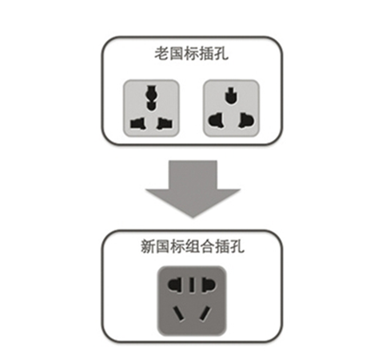

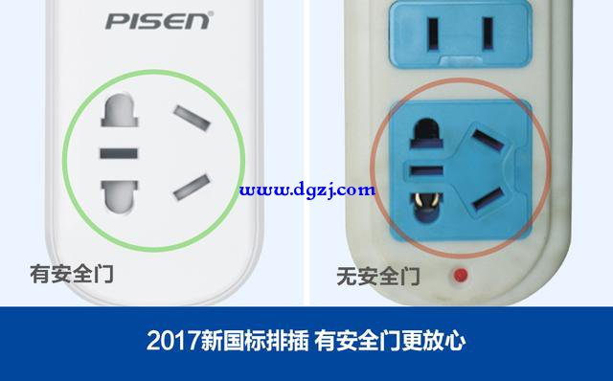

规定二：电源线的直径有了相应标准，额定10A延长插座线从原来的0.75平方毫米提高到1平方毫米（**线材上会有国标编号和3*1.0mm字样**）；额定16A的则从1平方毫米提高到1.5平方毫米。

规定三：插座材质必须为阻燃材料，要求插座产品在受热后不能起燃，或者起燃后30秒需自动熄灭。

规定四：产品命名和3C认证有了新要求，统一将为有带电源线的产品称为“延长线插座”，不带电源线的产品则为“移动插座转换器”。并且，新国标插座必须经过“国家3C认证”，产品的外包装上也需在显著位置标明“3C认证”。

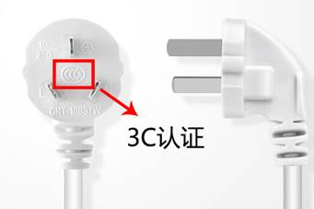

**2021新版家用插头插座标准正式发布**

2021年第12号国家标准公告，由全国电器附件标委会（SAC/TC67）归口修订的两项家用插头插座国家标准正式发布，并将于2022年11月1日起正式实施。

本次修订的两项标准分别为：

·GB/T2099.1-2021《家用和类似用途插头插座第1部分：通用要求》

·GB/T1002-2021《家用和类似用途单相插头插座型式、基本参数和尺寸》

**新旧版标准的主要差异**

本次标准修订，在技术上保持了与国际标准接轨，并根据我国家用插头插座系统特点进行了技术更新。相比旧版标准，主要在以下方面加以优化和提升：

**1.取消单相两极双用插座**

单相两极双用插座（俗称“扁圆插座”）的插孔较大，特别是没有安装保护门的“扁圆插座”，在使用中存在潜在触电风险。

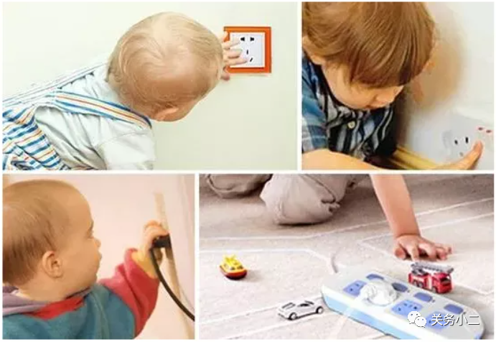

标准取消了单相两极双用插座，避免因手指或金属物件碰触到插座插孔内导体而导致触电事故发生，极大地提高了家用插座产品的安全性。

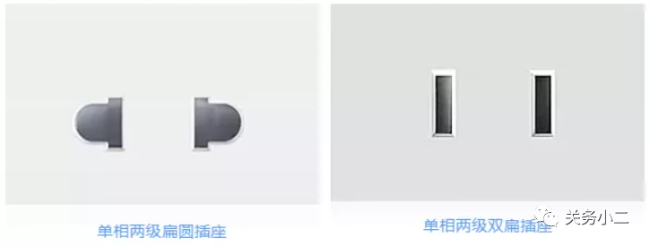

同时，常见的五孔墙壁插座（简称“扁圆五孔”）将由单相两极孔和单相两极带接地孔替换组成（简称“扁五孔"）。

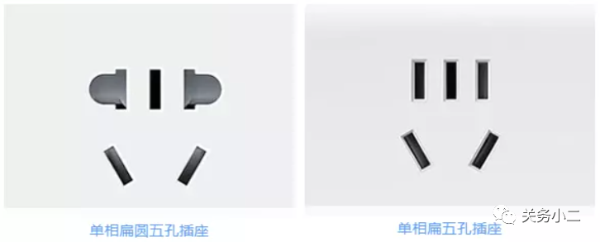

在转换器和延长线插座产品中，扁五孔插座已被广泛应用，该类产品在终端消费市场也已比较常见。

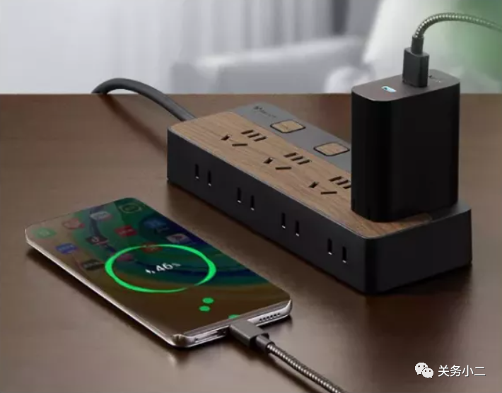

**2.增加插头插销的绝缘护套**

插头插销增加了绝缘护套，避免在插拔插头过程中碰触到带电插销，使插头带电插拔时的安全性大幅提高。另外，为不影响插销的机械强度，新版标准适当加大了插销厚度的规定值。

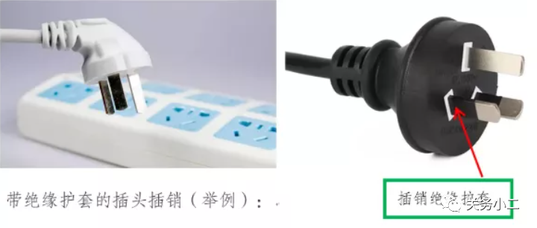

**3.增加了带保护门驱动片的插头**

Ⅱ类电器可配用与额定电流10A、16A单相两级带接地插头型式、参数和尺寸相同的不带接地插销的插头，仅作为与插座插合时打开保护门的驱动装置，其颜色为黑色，产品为不可拆线形式。

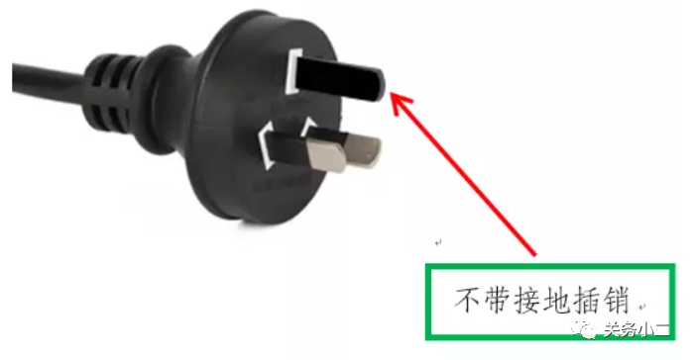

可移动式电器（如：电吹风、直发器等），在使用过程中，存在插头从墙壁插座中松脱的问题。标准增加带保护门驱动片的插头，起到了一定的固定作用，有效防止可移动式电器插头的松脱。

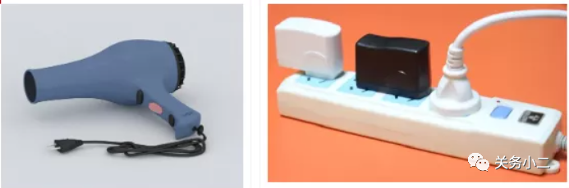

**4.增加了插座带电/接地插套与结合面的距离要求**

标准规定了带电插套和接地插套离插合面的最小距离要求，避免插头插拔过程中触电的可能性，同时确保插头插合时接地的优先性，以及插头拔出时接地的滞后性，极大地提高了插座使用的安全性。

**5.增加和修改了插头插座测试用量规**

标准增加了插座量规的使用方法，对量规的尺寸公差、量规类型（如：修改了止规改为单插销止规、合并了单相两极带接地插头内量规和外量规、增加了插座接触规等）有了新的要求，提高了测试结果的准确性、一致性和规范性。

另外，新版GB/T2099.1标准，在对插座保护门的防触电设计、插座结构、插座机械强度以及温升试验等方面也进行了修订。

**二**

**企业应对措施建议**

针对新版本标准技术要求，企业应及时对产品进行评估，更新完善现有生产流程，把控关键环节与设计要点，做好产品过渡。具体建议如下：

**1.新产品开发**

按照新版标准的发布，应考虑模具使用寿命，避免模具在寿命周期内被动淘汰，造成资源浪费。建议新品开发，直接采用单相两极扁孔或扁五孔插座。

**2.现有产品升级**

企业应结合模具寿命情况，新开模具建议采用单相两极孔或扁五孔插座，不建议在模具寿命周期内对孔型进行修整，不但造成模具浪费，而且增加测试成本。

**3.产品的认证检测**

企业应具有市场竞争和“先入为主”的消费理念，提前做好单相两极孔型插座产品，并及时完成产品认证及证书转换过渡，将给企业带来更大的收益。

另外，对新开模具，其CCC认证标志的样式和施加要求，需满足《强制性产品认证标志加施管理要求》的规定。

与此同时，企业应与地方公共服务平台和认证检测机构建立良好沟通机制，尽早了解和学习新版标准内容，做好产品型式试验及产品认证，在标准信息、质量评价及认证检测等方面率先获得突破，以实现产品认证的顺利过渡。